Закрытие ЛН, выданного другим ЛПУ
Для того чтобы закрыть электронный листок нетрудоспособности, оформленный в другом ЛПУ, необходимо выполнить следующие действия:
- Выполнить запрос к ФСС и получить оформленный пациенту листок нетрудоспособности. Для этого нужно воспользоваться командой «Получить данные ЛН из ФСС»
- Распечатать Согласие на оформление ЭЛН. Команда для оформления согласия расположена в меню «Печать».
- В полученном листке нетрудоспособности на вкладке Освобождение от работы заполнить поле «Приступить к работе».
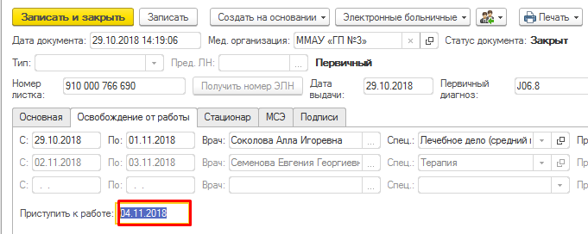
- Выполнить подписание листка нетрудоспособности, нажав на кнопку (Подписать).
- Выполнить отправку данных в ФСС при помощи команды «Отправить данные ЛН в ФСС».
- Значение поля Статус ЭЛН после завершения операции отправки должно изменится на «Закрыт».
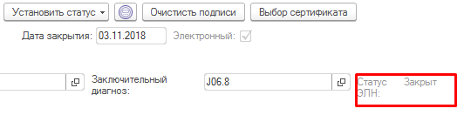

Продление ЛН, выданного другим ЛПУ
Для того чтобы продлить электронный листок, выданный в другом ЛПУ, необходимо выполнить следующие действия:
- Выполнить запрос к ФСС и получить оформленный пациенту листок нетрудоспособности. Для этого нужно воспользоваться командой «Получить данные ЛН из ФСС»
- Распечатать Согласие на оформление ЭЛН. Команда для оформления согласия расположена в меню Печать.
- В меню «Создать на основании» выбрать команду «ЛН продолжение». В создаваемом листке нетрудоспособности заполнить необходимые поля: «Причина» (код причины нетрудоспособности на вкладке Основное), даты С – По и Врач первой строки на вкладке «Освобождение от работы».
- При помощи команды «Получить номер ЭЛН» присвоить номер листку.
- Вернуться в список листков нетрудоспособности, открыть полученный из реестра ФСС первоначальный листок, выданный в другом ЛПУ. Перейти на вкладку «Иное» и заполнить «Статус нетрудоспособного», выбрав значение «Продолжает болеть».
Важно! При выборе статуса нетрудоспособного «Продолжает болеть» поле «Дата установления статуса» не заполняется.
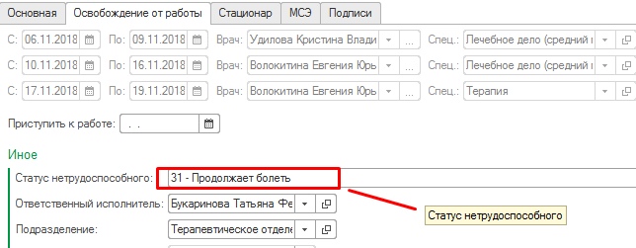
- Выполнить подписание листка нетрудоспособности, выданного в другом ЛПУ, нажав на кнопку (Подписать).
- Выполнить отправку данных в ФСС при помощи команды «Отправить данные ЛН в ФСС».
- Открыть листок нетрудоспособности продолжение, выполнить его подписание, нажав на кнопку (Подписать).
- Выполнить отправку листка нетрудоспособности продолжения в ФСС.

